内科主治医师考试：《答疑周刊》2015年第22期
问题索引：
一、【问题】急性心梗的发病机制，临床表现？
二、【问题】急性心梗的辅助检查，鉴别诊断？
具体解答：
一、【问题】急性心梗的发病机制，临床表现？
【解答】急性心肌梗死发病机制：AMI是指在冠状动脉病变的基础上，发生冠状动脉血供急剧减少或中断，引起心肌严重而持久地急性缺血，造成心肌坏死。斑块破裂—原因
临床表现：1.缺血性胸痛----最突出表现，特点如下
（1）最先出现
（2）多无诱因，多发生于凌晨，安静时
（3）程度更剧烈，烦躁不安、出汗、恐惧或濒死感
（4）持续时间更长，达数小时～数天
（5）休息或硝酸甘油多不能缓解
特殊部位疼痛性AMI：上腹、下颌、牙龈、头痛、腓肠肌痛、颈、背痛。剧烈，长，无法缓解。
2.胃肠道症状，约1/2患者伴有恶心、呕吐、上腹胀痛呃逆，多见于下壁心肌梗死，可能与迷走神经张力增高有关。
3.心律失常，发生率：75～95%，发生时间：AMI头1～2W，尤以24h内多见，（室速室颤为致死性原因）。最常见：室早（前壁多见），伴发症状：乏力、头晕、昏厥。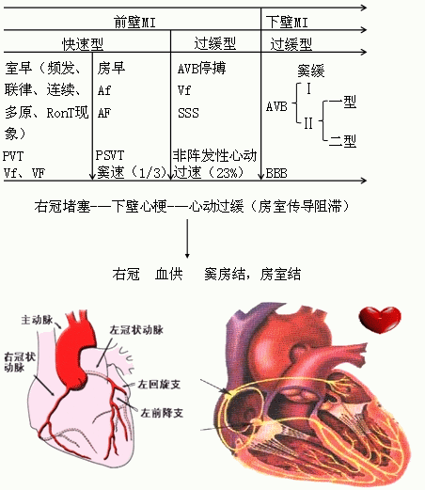
4.心衰（HF），发生率：32～48%，发生时间：最初数天或疼痛、休克好转阶段。
原因：MI后心脏舒缩力减弱或不协调；
表现：（1）前壁MI：急性左心衰，肺水肿；
（2）右室MI：急性右心衰，伴血压下降。
5.心源性休克。是急性心肌梗死合并心力衰竭最严重表现形式。当左室心肌功能丧失面积≥40%时，左室收缩与舒张功能严重受损，则表现为心源性休克。临床表现为收缩压≤8OmmHg；脉搏细、快，皮肤及四肢末端湿冷、烦躁不安，神态冷漠，甚至昏厥；呼吸困难，心率快呈奔马律，双肺可闻湿啰音；尿少（＜20ml/h）。
6.全身症状：坏死物质吸收所致。
（1）发热：MI后24～48h出现，38℃左右，持续1周;
（2）WBC升高。
体征：（1）心脏轻～中度扩大；
（2）S1 ，可有S3 或S4奔马律；
（3）各种心律失常；
（4）并发症体征：①二尖瓣乳头肌功能失调或断裂；出现二尖瓣关闭不全，心尖部Click音；②反应性纤维性心包炎（10～20%），MI后2～3d出现心包摩擦音；③室壁瘤：心尖抬举性搏动、收缩期冲击征；④室间隔穿孔：L3-4，粗糙收缩期杂音。
二、【问题】急性心梗的辅助检查，鉴别诊断？
【解答】心电图：急性ST段抬高心肌梗死心电图
急性非ST段抬高心肌梗死心电图
急性ST段抬高心肌梗死心电图
AMI的特征性图型 ---是不是
AMI定位诊断 ---哪部分
AMI心电图演变 ---啥时期
AMI的特征性图型：
（1）坏死型：异常Q波（病理Q波） q（Q）波宽度＞0.04S， q（Q）深度：胸导＞1/4R、avL＞1/2R、avf＞2/3R
（2）损伤区：ST段弓背向上抬高或与T呈单向曲线。
（3）缺血区：T波倒置或呈冠状T（倒置T波尖而深，双肢对称。）
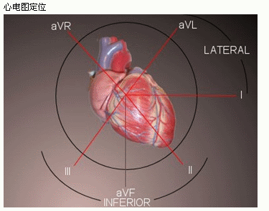
胸前导联—反映水平面情况：
前间壁：V1～3
前壁V2～5
前侧壁：V5～6
广泛前壁：V1～6
后壁：V7～9
右室V3R～V6R
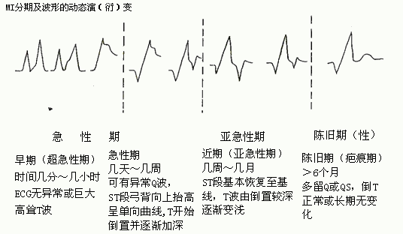
急性非ST段抬高心肌梗死：
心电图可有以下几种改变：
心电图中不出现Q波，但有关导联R波电压进行性降低（R波渐进性不良）
ST段压低，且有典型T波衍变。
普遍导联ST段下降，唯aVR导ST段抬高，ST段下降持续＞24小时以上。
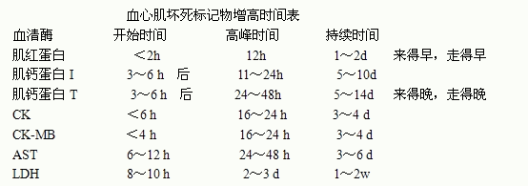
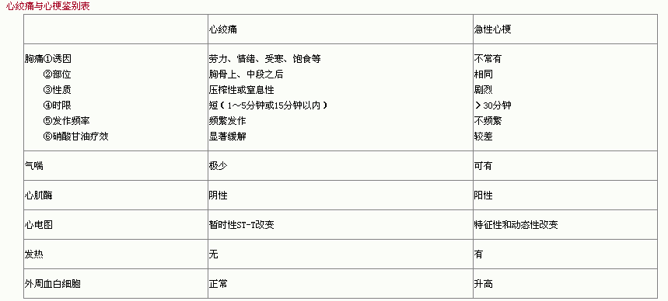
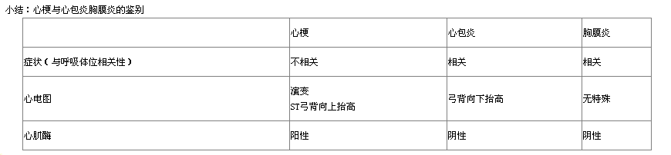
鉴别主动脉夹层要点：
1.背痛，撕裂样向下放散
2.高血压控制不佳的情况
3.双侧血压脉搏不一致
4.超声心动图、CT或磁共振可资鉴别
肺栓塞：
症状：突然胸痛、气短或休克，晕厥
体征：急性右心室负荷急剧增加表现，如P2亢进，右室增大，右心衰体征。
心电图：示电轴右倾，顺时针转位，肺性P波，SⅠ、QⅢ、TⅢ，右胸及左胸V1～3T波倒置，心电图改变较心肌梗死迅速而短暂；D二聚体：阳性。
确诊：放射性核素肺通气灌注扫描、螺旋CT（CTPA）、磁共振检查等可助诊断。

